Министерство образования и науки Российской Федерации

ФГБОУ ВО Ульяновский государственный технический университет

Кафедра «Вычислительная техника»

Лабораторная работа №1

«Циклы while. Отладка циклических алгоритмов»­

Выполнил студент

группы ИВТАПбд-11

Галацков И.А.

Ульяновск, 2021

1. **Постановка задачи**

Написать программу, которая находит натуральную степень числа, используя умножение и циклы while/do while.

1. **Особенности реализации**

Сначала нудно ввести с клавиатуры основание и показатель степени, используя класс Scanner:

Scanner end = **new** Scanner (System.***in***);

**int** a = end.nextInt();

**int** n = end.nextInt();

Далее нужно, используя циклы while и do while, вычислить степень числа:

**switch**(c) {

**case**(1):

**while**(i<n) {

a *=num;

i++;

}

**break**;

**case**(2):

**do** {

a *=num;

i++;

}

**while**(i<n);

**break**;

}

Блок-схема:

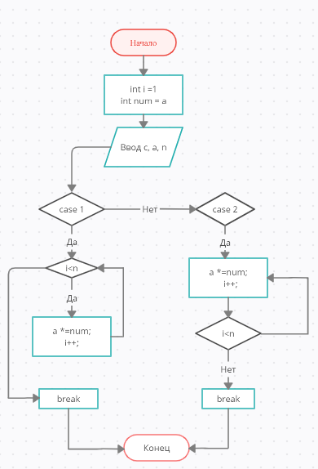

1. **Тестирование**

While: a = 2, n = 5, Результат: 32



Do while: a = 3, n = 2, Результат: 9



1. **Вывод**

Написанная программа исправно выполняет поставленную задачу, в процессе выполнения работы я получил опыт работы с циклами while и do while на языке программирования Java.